阿贝尔奖简介
阿贝尔奖（The Abel Prize）是一个奖励数学领域杰出成就的国际奖项，被视为数学界最高荣誉之一。
2002年阿贝尔诞辰200周年时，为纪念挪威这位杰出数学家，挪威政府设立了以他的名字命名的这项国际性大奖。其宗旨在于提高数学在社会中的地位，同时激励青少年学习数学的兴趣。获奖者没有年龄的限制。 自2003年开始每年颁发一次，奖金额为600万挪威克朗，颁奖典礼于每年6 月在奥斯陆举行。
原则上每位数学家都可以向阿贝尔委员会推荐候选人,但阿贝尔委员会拥有最终向阿贝尔评奖委员会提名候选人的权利，评奖委员会由5人组成。全部5名委员必须经由挪威科学与文学院院任命，其中有两人来自挪威科学院，其余三人分别来自挪威皇家社会科学院，挪威高等教育委员会和奥斯陆大学。

阿贝尔奖获奖人情况介绍

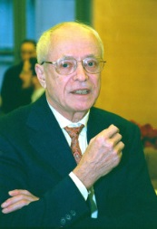让-皮埃尔·塞尔（Jean-Pierre Serre 1926-9-15—）出生于法国巴日，法国人。其主要研究领域为拓扑学、代数几何与数论。法兰西学院教授。
2003获得阿贝尔奖，表彰他在发展拓扑学、代数几何与数论等领域的现代数学框架方面所发挥的关键作用。

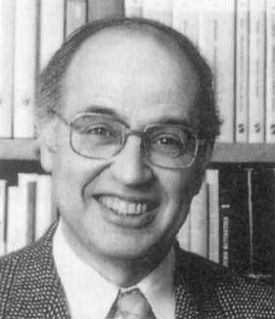迈克尔·阿提雅（Michael Francis Atiyah 1929-4-22—）出生于英国伦敦，英国人。其主要研究领域为几何，爱丁堡大学教授,曾任英国皇家学会会长(1990-1995)，剑桥大学三一学院院长(1990-1997)，被选为多国科学院的外籍院士。
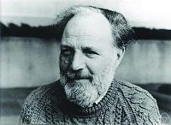艾沙道尔·辛格 (Isadore Manuel Singer，1924年4月24日-) 出生于美国底特律，长期担任麻省理工学院的数学系教授。曾任美国国家科学院科学与公共政策委员会主席，白宫科学委员会的成员 (1982–88)，以及美国国家科学研究委员会成员 (1995–99)。他是美国国家科学院、美国文理科学院以及挪威科学与文学院 院士。
2004获得阿贝尔奖，表彰他们发现并证明了"阿蒂亚-辛格指标定理",将拓扑,几何和数学分析联系在一起,并为数学和理论物理搭建了新的桥梁。

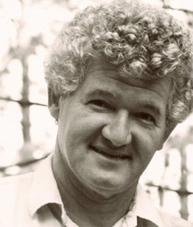
彼得·拉克斯（Peter D. Lax 1926-5-1—）出生于匈牙利布达佩斯，匈牙利、美国人。其主要研究领域为可积分系统、流体动力学和激波、孤波物理学、双曲线函数保存法（hyperbolic conservation laws），以及数学与计算科学。纽约大学教授,president(1977-80)and vice president(1969-71) of AMS。
2005获得阿贝尔奖，表彰他在偏微分方程的理论,应用以及解的计算中做出的突出贡献。

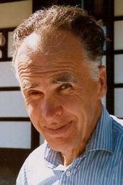
里纳特·卡尔松（Lennart Carleson 1928-3-18—）出生于瑞典斯德哥尔摩，瑞典人。其主要研究领域为分析。瑞典皇家工学院教授，卡尔松是瑞典科学院院士，美国艺术与科学院、俄罗斯科学院、英国皇家学院、法国、丹麦、挪威、芬兰、匈牙利等科学院外籍院土。1968年到1984年曾任Mttag－Leffler研究所所长。曾担任Acta Mathematica杂志编辑。
2006获得阿贝尔奖，表彰他在调和分析和光滑动力系统理论方面深刻和重要的贡献。

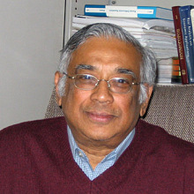
S•R•S•瓦拉德汉（Sathamangalam Ranga Iyengar Srinivasa Varadhan 1940-1-2—）出生于英属印度金奈，美国人。其主要研究领域为概率论 历任纽约大学教授。
2007获得阿贝尔奖，表彰他在概率论方面作出的突出贡献，尤其是创立了统一的大偏差理论。for creating a unified theory of large deviation。

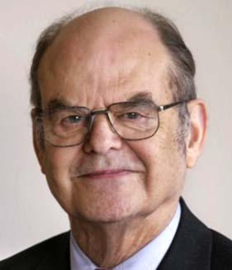
约翰·格里格斯·汤普森（John Griggs Thompson 1932-10-13—）出生于美国堪萨斯州，美国人。其主要研究领域为有限群研究; 群论 芝加哥大学教授。
2008获得阿贝尔奖，表彰他们在代数方面，特别是现代群论的贡献。

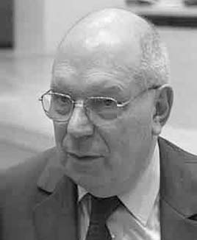
雅克·蒂茨（Jacques Tits 1930-8-12—）出生于比利时于克勒，法国人。其主要研究领域为代数。 历任布罗塞尔大学、波恩大学、法兰西学士院教授
2008获得阿贝尔奖，表彰他们在代数方面，特别是现代群论的贡献。

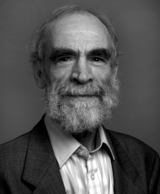
米哈伊尔·格罗莫夫（Mikhail Gromov 1943-12-23—）出生于俄罗斯，法国人。其主要研究领域为黎曼几何; 几何群论; 辛几何; 偏微分方程。纽约大学教授, 法国科学院院士。
2009获得阿贝尔奖，表彰他在现代几何学的开创性贡献。

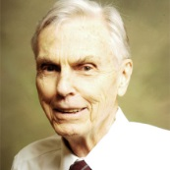约翰·泰特（John Tate 1925-3-13—）出生于美国明尼苏达州，美国人。其主要研究领域为代数数论。 德克萨斯州大学奥斯汀分校教授，美国科学院院士，法国科学院外籍院士。
2010获得阿贝尔奖，表彰他在数论领域巨大而深远的影响。

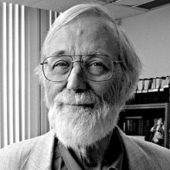约翰·米尔诺（John Milnor 1931-2-21—）出生于美国新泽西州，美国人。其主要研究领域为微分拓扑、K-理论和动力系统。 石溪大学教授。
2011获得阿贝尔奖，表彰他在拓扑、几何和代数领域的探索发现。

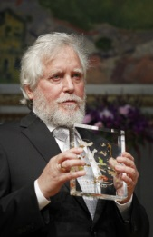安德烈·塞迈雷迪（Szemerédi Endre 1940-8-21—）出生于匈牙利布达佩斯，匈牙利人。其主要研究领域为组合数学与理论计算机科学。罗格斯大学教授。
2012获得阿贝尔奖，表彰他在离散数学和理论计算机科学方面的杰出贡献，以及对堆垒数论和遍历理论产生的深远影响。

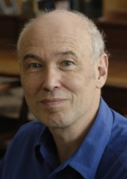皮埃尔·德利涅（Vicomte Pierre René Deligne 1944-10-3—）出生于比利时布鲁塞尔，比利时人。其主要研究领域为韦伊猜想。普林斯顿高等研究院教授。
2013获得阿贝尔奖，表彰他在代数几何方面的贡献以及对数论,表示论和其他相关领域的影响。

